八年级物理下册期末考试复习试卷
时量：90分钟，满分：100分
一、选择题（每空2分；共34分）
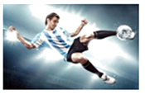
1.如图是足球运动员踢足球时的情景，下列说法正确的是（ ）
A. 球被脚踢出去，说明只有球才受到力的作用
B. 脚踢球使球飞出去，说明力是物体运动的原因
C. 足球在空中飞行过程中，运动状态一定发生改变
D. 足球在空中飞行过程中，受到的力一定是平衡力
2.下列描述中，最接近实际的是（ ）
A. 人正常步行速度约为1米/秒 B. 教室内最高气温约为50℃
C. 试卷的宽度约为30dm D. 一瓶普通矿泉水的质量约为5kg
3.如下左图所示为水平仪放置于某桌面上时的情形，则该桌面（ ）
A. 右面高，左面低 B. 左面高，右面低 C. 桌面四个角一样平 D. 无法判断
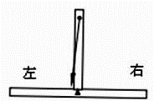
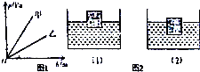

4.如上右图1是甲、乙两种液体内部的压强与深度关系的图象，设甲液体的密度为ρ_{甲} ， 乙液体的密度为ρ_{乙} ， 把同一木块分别放入盛有 甲乙两种液体的容器中时情形如图2，则（ ）
A. （1）容器中盛的是甲液体 B. （1）容器中盛的是乙液体
C. 木块在（1）中受到的浮力大 D. 木块底部在（2 ）中受到的压强大
5.随着社会经济的发展，人们生活水平的提高，小汽车走进了千家万户，以下关于小汽车所涉及的物理知识描述正确的有（ ）
①汽车轮胎上凹凸不平的花纹是为了增大车轮与地面的摩擦力
②汽车上宽大的座椅是为了减小座椅对人体的压强
③汽车配备安全带和安全气囊的目的是为了在紧急刹车时减小人的惯性
④燃油汽车的发动机用水作冷却剂，是因为水的比热容大
⑤汽车行驶过程中，驾驶员相对于座椅是运动的
A. B. C. D.
6.下列图所示的工具中，属于等臂杠杆的是（ ）
A. 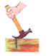 B. 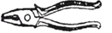 C. 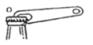 D. 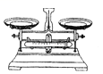
羊角锤 钳子 起子 天平
7.某同学制作了如图所示的潜水艇模型，下列说法错误的是（ ）
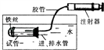
A. 潜艇模型是通过改变潜艇的重力实现沉浮的
B. 向外拉注射器活塞，试管内水量适当时，可实现潜艇悬浮
C. 向内推注射器活塞，水会被压入试管中，可实现潜艇下沉
D. 潜艇模型的试管上绕些铁丝，可保持试管稳定
8.以下关于压强的说法，错误的是（ ）
A. 氢气球升到高空后会炸裂，是因为大气压随高度的增大而增大
B. “蛟龙号”深潜器在海水中下潜的过程中，受到的海水压强增大
C. 菜刀的刀口做得很薄是为了增大压强
D. 动车运行时，车厢附近的气流速度较大，压强较小
9.如下左图1、2所示，某跳水运动员完全入水后，身体由蜷曲变为打开蹬地．在这过程中，他所受的浮力和水对脚底压强的变化情况是（ ）
A. 浮力减小，压强增大 B. 浮力增大，压强减小
C. 浮力不变，压强增大 D. 浮力不变，压强减小
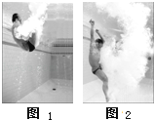

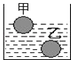

10.如上右图所示：将甲、乙两个体积相等的物体放入水中，静止时如图所示，它们受到的重力G_{甲}、G_{乙} ， 浮力F_{甲}、F_{乙}之间的关系正确的是（ ）
A. G_{甲}=G_{乙} B. F_{甲}=F_{乙} C. G_{甲}＞G_{乙} D. F_{甲}＜F_{乙}
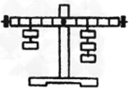
11.如下图所示，杠杆平衡，下列做法仍能使杠杆平衡的是（ ）
A. 两边钩码各向外移动一格
B. 左右两边各增加一个相同的钩码
C. 左右两边的钩码各减少一个
D. 左右两边的钩码各增加为原来的两倍。
12.如下左图所示，人对绳的自由端拉力Ｆ都相等，且物体都处于静止状态，不计滑轮重和摩擦，比较四个物体中重力最大的是（ ）.
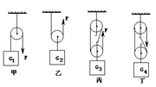
A. G₁ B. G₂ C. G₃ D. G₄
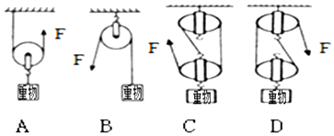

13.如上右图所示，利用四种装置提升同一重物，每个滑轮质量相同．若均把重物提升相同的高度（不计摩擦），下列说法正确的是（ ）

A. 使用A装置与B装置一样省力 B. 使用D装置最省力
C. 使用B装置的机械效率最高 D. 使用C装置的机械效率最高
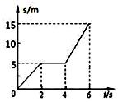
14. 某物体从地面上某一点出发沿直线运动,其s−t图象如图所示。对物体的运动情况进行分析,结论不正确的是（ ）
A. 物体在6 s内运动的路程为15 m
B. 以地面为参照物，物体在中间2 s内静止
C. 物体在前2 s内和后2 s内的速度相等
D. 物体在6 s内的平均速度为2.5 m/s 15.某九年级同学家住
15楼．一天，他提着装有30个鸡蛋的塑料袋从1楼走到家里在此过程中，下列估算不合理的是（ ）
A. 他提鸡蛋的力做的功约为200J B. 他提鸡蛋的力做功的功率约为3W
C. 他爬楼做的功约为6×10³J D. 他爬楼做功的功率约为1×10³W
16.惯性是造成许多交通事故的原因，下列不是为了防止由于惯性而造成交通事故所制定的交通规则是（ ）
A. 某些地段要对机动车辆限速 B. 车辆快速行驶时要保持车距
C. 车辆靠右侧行驶 D. 小型客车的驾驶员必须系安全带
二、填空题（每空1分；共19分）
17.《刻舟求剑》这则寓言故事中，刻舟人最终没能寻到剑，是因为船相对于河岸是的________，而剑相对于河岸是的________。
18.足球守门员接住了迎面飞来的足球，说明力可以改变物体的________。用吸管吸饮料时，是________使饮料上升到嘴里。
19.下列事例：（1）载重汽车的轮子较多；（2）房屋的墙基建的比墙厚；（3）铁轨通常铺在枕木上；（4）刀刃磨得很薄．其中为了增大压强的是________；为了减小压强的是；________（只填事例序号）
20.体育课上同学们进行爬杆比赛，质量为50kg的小明以0.8m/s的速度匀速爬直立的杆，在爬杆过程中，他受到的摩擦力为________N，爬杆的功率是________W。（g=10N/㎏）某汽车发动机输出功率为30kW，恰能以54km/h匀速行驶5.4km，其间发动机共做功________J，汽车行驶时受到的阻力为________N．当汽车上坡时，只能保持36km/h的速度匀速行驶时，此时汽车发动机牵引力为________N。
21.重为40N的物体放在水平地面上，在15N水平拉力作用下做匀速直线运动，物体受到的摩擦力为________ N，当拉力增大为20N时，该物体受到的摩擦力为________ N。
22.小明用如图所示的杠杆在B处提升重物，O为支点，将重20N物体提升0.5m，此杠杆属于________（省力/费力）杠杆，小明对杠杆做的有用功为________J，若将拉力位置移到C处，仍将该物体提升0.5m，与原来相比机械效率________（变小/不变/变大）
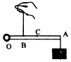

23.质量为0.5千克的木块漂浮在水中，木块所受的浮力为________牛．跟木块漂浮在水中相比，当其漂浮在浓盐水中时（ρ_{浓盐水}＞ρ_{水}），木块所排开液体的体积________，排开液体的质量________（均选填“变大”、“不变”或“变小”）。
三、作图题（每个图4分；共12分）
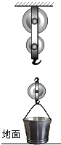
24.如下左图所示，F₁是作用在抽水机手柄A点处的动力，O为支点．请画出动力F₁的力臂L₁和阻力F₂ ．
​

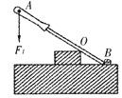
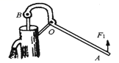

25.如上中图是用螺丝刀撬图钉的示意图，在图中画出动力F₁的力臂L₁和阻力F₂示意图。
26.站在地面上的人想用尽可能小的力提升水桶．请在上右图中画出滑轮组绳子的绕法．
四、实验探究题（每空2分；共18分）
28.八年级6班的同学进行“浮力的大小与哪些因素有关”的探究实验．
（1）小刚把物体慢慢浸入液体中时，发现弹簧测力计的示数变小了，如图所示，说明该物体在液体中受到了________。
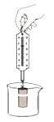

（2）实验中，小刚把物体分别浸入到盛有水和酒精的溢水杯中，通过与同学合作实验，得到了表一中所示的实验数据．
表一
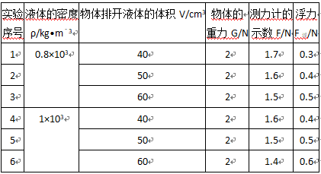

分析实验序号为的三组实验数据，可以得出的实验结论是：在同一种液体中，物体排开液体的体积越大，受到的浮力越大；分析实验序号1、4（或2、5或3、6）可以得出的实验结论是________。
（3）小明还想探究浮力大小与物体形状是否有关，请你简述实验方法．________。
（4）小刚和小强进行交流时发现：在不同液体中，即使排开液体的体积不同，物体也能受到一样大的浮力．他们根据测量数据，又计算出物体排开液体的重力，与物体受到的浮力大小进行比较，如表二所示．
表二
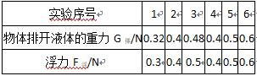

对比分析表二中数据，他们发现：物体所受的浮力大小跟________相等。
29.在“探究影响滑轮组机械效率的因素”实验中，某实验小组用如图所示的同一滑轮组提升不同钩码的方法，分别做了甲、乙、丙3组实验，实验数据记录如下：
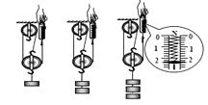

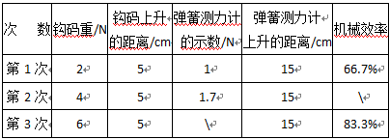

（1）在实验操作中应该使钩码________（选填“快速”或“缓慢”）上升；
（2）进行第2次测量时滑轮组的机械效率约为________（保留三位有效数字）；
（3）进行第3次测量时，弹簧测力计示数为________N，滑轮组做的有用功是________J；
（4）分析实验数据，实验小组得出的实验结论是：滑轮组的机械效率与________有关。
五、计算题（30题8分；3题14分；共22分）
30.小明在探究利用杠杆做功的实践活动中，将重G为200N的重物挂在杠杆的中点，用手竖直提起棒的另一端，使物体缓慢匀速提升，如图所示

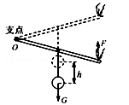
（1）如杠杆是一根重为50N质量均匀的硬棒，小明利用杠杆将重物提升0．l0m，小明使用杠杆的机械效率是________。
（2）若将该物体的悬挂点离支点近一点，匀速提升时杠杆的机械效率将________。（选填“变大”、“变小”或“不变”）

31.阅读《共享单车》回答．
共享单车
骑自行车出行有很多益处，不仅可以节能减排、缓解交通压力，而且骑车时，人需要消耗体能，可以强身健体．一个成年人在水平路面上骑车时所受阻力大约20N．
近年来，我国多个城市推出了多种新型共享单车，北京市的许多街道旁也随处可见，如图所示．这种单车外观结构简单，单车的质量约25kg，比普通自行车质量要大些．
单车的车锁内集成了嵌入式芯片、GPS定位模块和SIM卡等，便于监控单车的具体位置和状态，其工作原理如图所示．用户可使用手机下载单车APP，查看并找到单车的位置，然后用手机扫描车身上的二维码，通过手机网络发送电磁波到云端请求解锁，云端收到请求后识别该车辆并发送解锁指令，单车执行解锁指令自动开锁，用户便可以开始骑行，手机APP就显示计睦、计价等信息．
此外，此种单车的第一代，当用户在骑行过程中踩动脚踏板，可将机械能转化为电能，为车内蓄电池充电，以满足单车定位和自动开锁等过程中的用电需要．
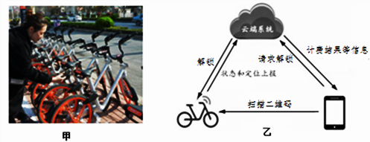
请根据上述材料，回答下列问：
（1）此种单车和手机之间是利用________传递信息的．若此种单车使用的GPS信号的频率是1800GHz，而手机中蓝牙通信信号（电磁波）的频率2.4GHz，则该GPS信号的波长________ 手机蓝牙通信信号的波长．（选填“大于”或“小于”）
（2）此种单车的第一代，在骑行过程中可将机械能转化为电能，是利用 ________ 现象实现的．乐乐某次扫码后骑行9km，耗时30min，此次骑行的平均速度为________ km/h .
（3）当手机扫描二维码时，下列说法正确的是______
A. 扫描时手机接收到的信号时利用了次声波 B. 二维码位于摄像头的一倍焦距以内
C. 二维码是光源 D. 摄像头相当于凸透镜
（4）一个成年人在水平路面上以正常的速度保持匀速骑行半小时，消耗的能量最接近______。
A. 2×10³J B. 2×10⁵J C. 2×10⁷J D. 2×10⁹J．
（5）乐乐放学回家途中把自行车骑得飞快，妈妈看见后警告他说“以后骑自行车慢点，不然很危险”，用所学物理知识解释________！

参考答案
一、选择题
1.C 2. A 3. A 4. A 5. C 6. D 7. C 8. A 9. C 10. D 11. D 12. C 13.C 14.C
15. D 16. C
二、填空题
17.运动；静止 18. 运动状态；大气压 19.（4）；（1）（2）（3）
20.500；400；1.08×10⁷；2000；3000 21.15；15
22. 费力；10；不变 23.4.9；变小；不变
三、作图题
24.如图所示： 25.如图所示： 26.如图所示：
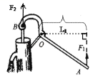​ 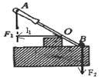 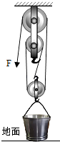
四、实验探究题
27.（1）浮力
（2）排开液体的体积相同时，液体的密度越大，物体受到的浮力越大
（3）用弹簧测力计测出一块橡皮泥的物重G，然后将橡皮泥捏成两种不同的形状，先后浸没于同一杯水中，测出两次弹簧测力计的示数F₁、F₂ ， 然后比较，若示数相同，则与形状无关，若示数不同，则与形状有关
（4）物体排开液体的重力
28.（1）缓慢（2）78.4%（3）2.4；0.3（4）物重（或钩码重）
五、计算题
29.（1）80%（2）变小
30.（1）电磁波；小于（2）电磁感应；18（3）D（4）B
（5）质量一定时，速度越大，动能越大，行驶中危险性大

